VINH DANH HỌC SINH XUẤT SẮC

ĐẠT GIẢI “ CHỮ VIẾT ĐÚNG VÀ ĐẸP ” CẤP TỈNH

Trường Tiểu học Nghĩa Thịnh trân trọng vinh danh em Hoàng Mai Khanh - học sinh lớp 5A đã xuất sắc đạt Giải Ba Hội thi “Chữ viết đúng và đẹp” cấp tỉnh do Ninh Bình tổ chức trong năm học 2025-2026.
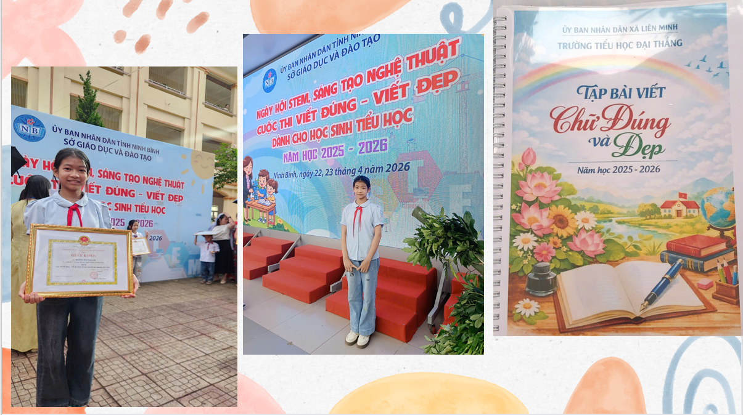
Đây là một thành tích rất đáng tự hào, ghi nhận quá trình rèn luyện bền bỉ và tinh thần học tập nghiêm túc của em. Với niềm say mê luyện chữ, Hoàng Mai Khanh luôn kiên trì trong từng giờ học, chăm chút từng nét bút, từng con chữ. Những trang vở của em không chỉ sạch sẽ, rõ ràng mà còn thể hiện sự mềm mại, hài hòa và tính thẩm mỹ cao - đúng với tinh thần của hội thi “Chữ viết đúng và đẹp”.
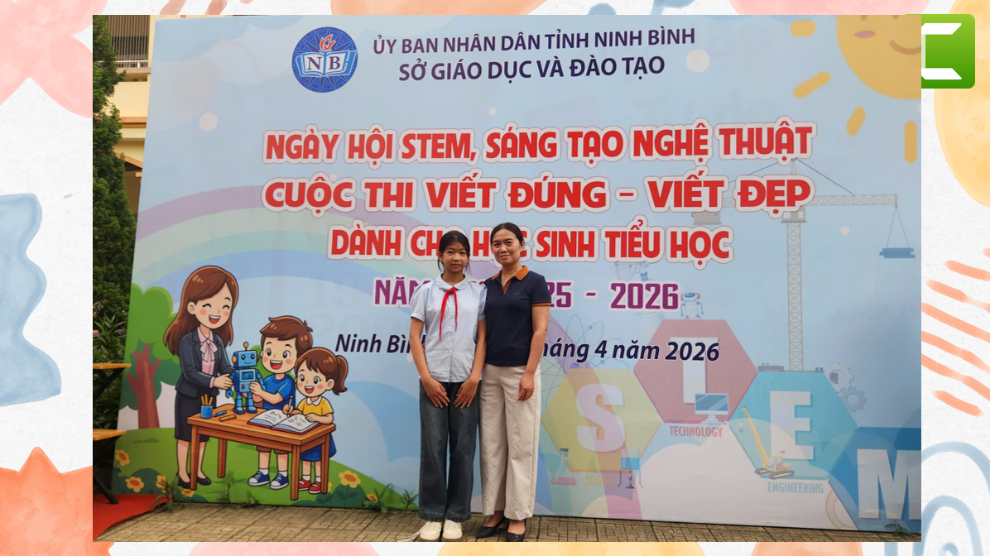
Trong quá trình tham gia hội thi, em đã thể hiện sự tự tin, bình tĩnh và bản lĩnh. Dưới áp lực của một sân chơi cấp tỉnh, em vẫn giữ được phong độ ổn định, hoàn thành bài thi một cách cẩn thận, chỉn chu và đạt kết quả cao. Thành công này là minh chứng rõ nét cho ý chí cố gắng không ngừng nghỉ của em trong suốt thời gian qua.
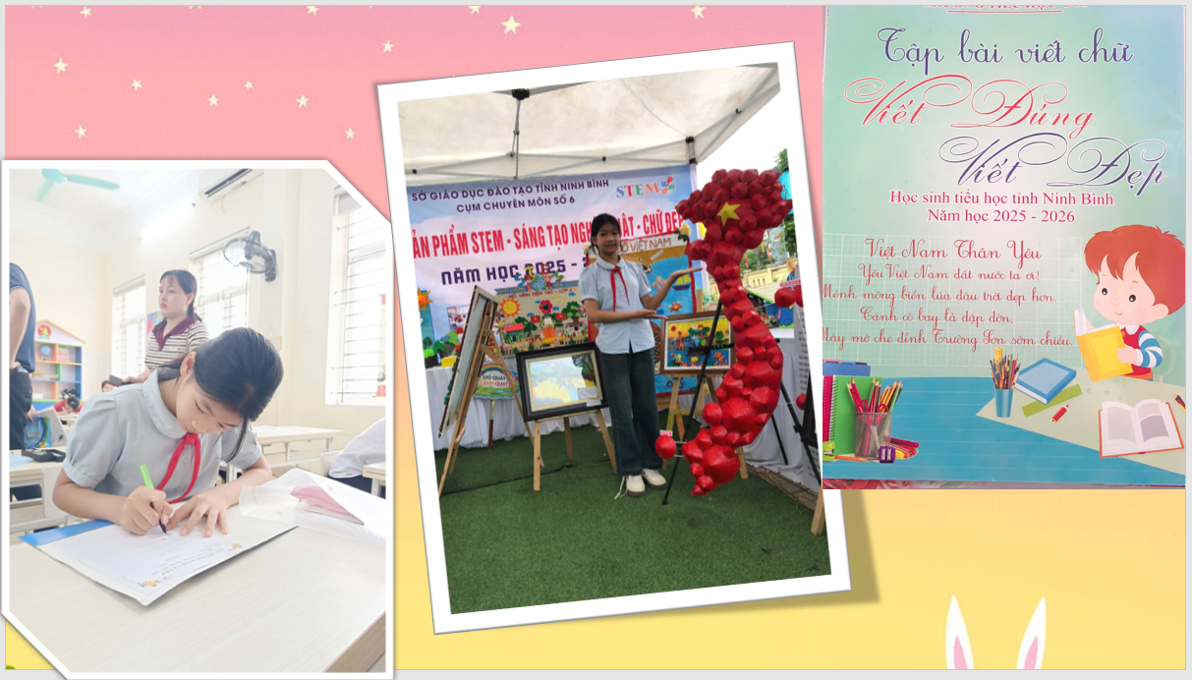
Thành tích của Hoàng Mai Khanh không chỉ là niềm vui, niềm tự hào của riêng em và gia đình mà còn là niềm vinh dự lớn đối với nhà trường. Kết quả này đồng thời khẳng định sự quan tâm, chỉ đạo sát sao của Ban giám hiệu, sự tận tụy, trách nhiệm của các thầy cô giáo trong việc rèn chữ, giữ vở cho học sinh; cũng như sự phối hợp chặt chẽ từ phía phụ huynh trong việc đồng hành cùng con em trong học tập.
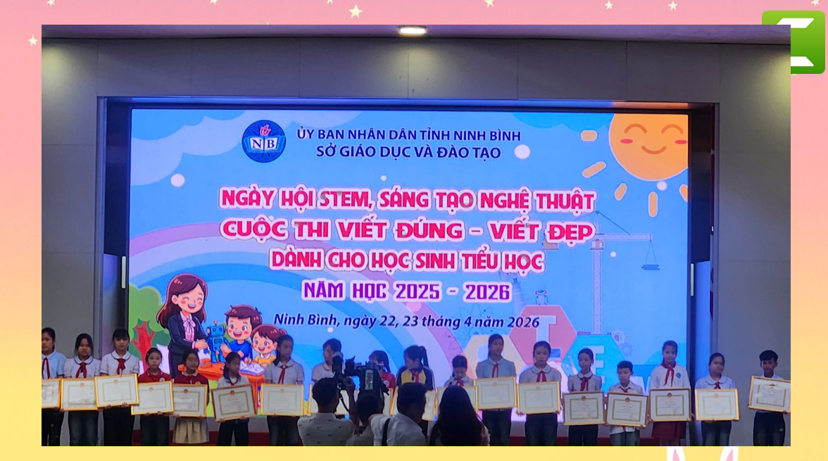
Nhà trường tin tưởng rằng, với nền tảng đã đạt được, em Hoàng Mai Khanh sẽ tiếp tục phát huy năng lực, không ngừng nỗ lực vươn lên trong học tập và rèn luyện, đồng thời lan tỏa tinh thần học tập tích cực, ý thức giữ gìn nét đẹp chữ viết đến các bạn học sinh trong toàn trường.
Một lần nữa, Trường Tiểu học Nghĩa Thịnh xin chúc mừng em Hoàng Mai Khanh. Chúc em luôn chăm ngoan, học giỏi, tiếp tục tỏa sáng và đạt được nhiều thành tích cao hơn nữa trên con đường học tập!
Người viết: Hoàng Thị Thu Hà- Giáo viên chủ nhiệm lớp 5A

